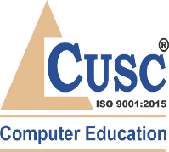

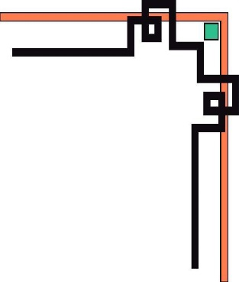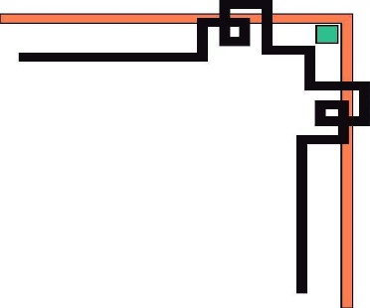

**TRUNG TÂM CÔNG NGHỆ PHẦN MỀM ĐẠI HỌC CẦN THƠ**

**CUSC COMPUTER EDUCATION**

**BÁO CÁO ĐỒ ÁN JAVA:**

**ĐỀ TÀI:**

**QUẢN LÝ THƯ VIÊN SÁCH TRONG TRUNG TÂM HỌC LIỆU ĐẠI HỌC CẦN THƠ**

**Học phần**: Đồ án java Học Kỳ 2 Aptech

**Sinh viên thực hiện:**

**Tên**: Trần Hữu Phúc **MSSV**:1400253

**Tên**: Trần Hồng Tem **MSSV**: 1400250

**Cần thơ**, Ngày Tháng Năm 2023.



**TRUNG TÂM CÔNG NGHỆ PHẦN MỀM ĐẠI HỌC CẦN THƠ**

**CUSC COMPUTER EDUCATION**

**BÁO CÁO ĐỒ ÁN JAVA:**

**ĐỀ TÀI:**

**QUẢN LÝ THƯ VIÊN SÁCH TRONG TRUNG TÂM HỌC LIỆU ĐẠI HỌC CẦN THƠ**

**Giáo viên hướng dẫn:** Ths. Lương Xuân Việt

**Cần thơ**, Ngày Tháng Năm 2023.

**Mục lục**

1 Introduction 5

* 1. Purpose 5
  2. Scope 5

**MỞ ĐẦU**

Sau hai học phần cả lý thuyết và thực hành về ngôn ngữ lập trình Java, cơ sở dữ liệu Database SQL. Có sự hiểu biết cơ bản về ngôn ngữ java: Java core, OOP, thread,.... cùng với cách thức xây dựng Database cơ sở dũ liệu cho một ứng dụng phần mềm giao diện Swing thực tế.. Nhận thấy được nhu cầu cần xây dựng một sản phẩm thực tiễn để ứng dụng các kiến thức đã được học. Nhóm chung em gồm 2 sinh viên: Trần Hữu Phúc và Trần Hồng tem quyết định tiến hành nghiên cứu và xây dựng đồ án thực tiễn về ngôn giao diện ứng dụng swing với java kết hợp SQL để nhằm mục đích quản lý đc cơ sở dữ liệu có mục đích từ một yêu cầu cụ thể

Sau thời gian nghiên cứu nhóm chúng em thống nhất quyết định xây dựng ứng dụng phần mềm Quản lý thư viện, dự án nhằm mục đích kết hợp ngôn ngữ java và SQL để quan lý sách, bạn đọc trong một thư viện, nhằm giúp cho nhân viên quản lý thư viện có thể tiện hơn cho quá trình kiểm soát số lượng sách, cũng như bạn đọc, dễ dàng theo doi danh sách mượn trả của bạn đọc... một cách dễ dàng hơn. Thông qua đồ án lần này ngoài việc được cọ sát thực tiễn một ứng dụng cụ thể thì chúng em còn được học hỏi thêm nhiều kiến thức mới, cần thiết cho quá trình phát triển cac dự án cụ thể về ngôn ngữ java và SQL.

Rất chân thành cám ơn Thầy Lương Xuân Việt, giáo viên hướng dẫn đã tận tình chỉ dạy và giúp đỡ nhóm chúng em trong lúc xây dựng đồ án này. Do kiến thức còn hạn chế và chưa có nhiều kinh nghiệm thực tiễn nên trong quá trình xây dựng ứng dụng phần mềm còn có nhiều sai xót. Mặc dù đã cố gắng hết sức nhưng đồ án này không tránh khỏi những sai sót và nhiều điểm chưa hoàn thiện, mong thầy xem xét và góp ý để đồ án của chúng em được hoàn thiện hơn

1 INTRODUCTION

* 1. PURPOSE:

Trong xã hội hiện đại, để đáp ứng nhu cầu phát triển các hoạt động giáo dục,khoa học, văn hóa, kinh tế, v.v…, việc đọc sách báo (và các tài liệu khác) với mục đích khai thác, sử dụng thông tin, tri thức, càng ngày càng trở nên cấp thiết. Cùng với đó, số lượt mượn sách hàng ngày trong thư viện đạt đến con số hàng nghìn lượt.Việc quản lý sách được thực hiện thủ công gặp nhiều khó khăn. Vì vậy việc xây dựng chương tình quản lý thông tin liên quan đến việc mượn, trả, tìm kiếm thông tin về sách là một việc cần thiết. Từ đó giúp cho việc quản lý thư viện trở nên thuận tiện và ưu việc hơn.

Nhận thấy được điều cần thiết đó nhóm chúng em quyết định sẽ thực hiện nghiên cứu và xây dựng lên ứng dung Quản lý thư viên với chức năng chính là Quản lý các đầu sách, các loại sách trong thư viện hiện có, và quản lý đăng ký bạn đọc thành viện cũng như việc mượn sách trả sách..Nhằm giúp nhân viên quản lý dễ dàng hơn trong việc theo dõi, giám sát và truy vấn tiềm kiếm thông tin khi cần thiết tránh nhiều sai sót khi quản lý kiểu thủ công, ghi viết như trước đây.

* 1. SCOPE: